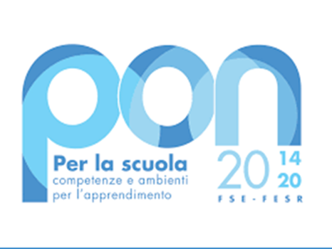


Liceo Scientifico e delle Scienze Umane
"SALVATORE CANTONE"
Via Savona - 80038 Pomigliano d’Arco (NA)
E-mail: naps99000t@istruzione.it Pec: naps99000t@pec.istruzione.it
Tel: (+39) 081 8030377 Fax: (+39) 081 8038512 Web: https://www.cantone.edu.it
Cod.Fisc. 93071840636 cod.mecc. NAPS99000T

CALENDARIO MONITOR ex legge 440
DOCENTE ESPERTO: VECCHIONE LUCIA
TUTOR : MOLARO EMILIA
ORE TOTALI:30h

“LOOK INSIDE- GUARDARE DENTRO”
N | GIORNO | DATA | ORA
1 | MERCOLEDI’ | 06/10/2021 | 8:30/14:30
2 | GIOVEDI’ | 07/10/2021 | 8:30/14:30
3 | VENERDI | 08/10/2021 | 8:30/14:30
4 | LUNEDI’ | 11/10/2021 | 8:30/14:30
5 | MARTEDI | 12/10/2021 | 15:00/17:00
6 | GIOVEDI’ | 14/10/2021 | 15:00/17:00

IL DIRIGENTESCOLASTICO
Prof. Giovanni Russo

